КОМПЬЮТЕРНАЯ ТОМОГРАФИЯ

Пациент: Крыс
ФИО владельца: Губина
Дата: 2.10.23
Врач: Хведчук В Ю
Оператор: Крупчатников Р
Анестезиолог: Ельцова А

Протокол исследования:

- Правый барабанный пузырь и наружный слуховой проход: небольшое количество патологического содержимого в области внутреннего отверстия НСП.
- Левый барабанный пузырь и наружный слуховой проход: небольшое количество патологического содержимого в области внутреннего отверстия НСП.
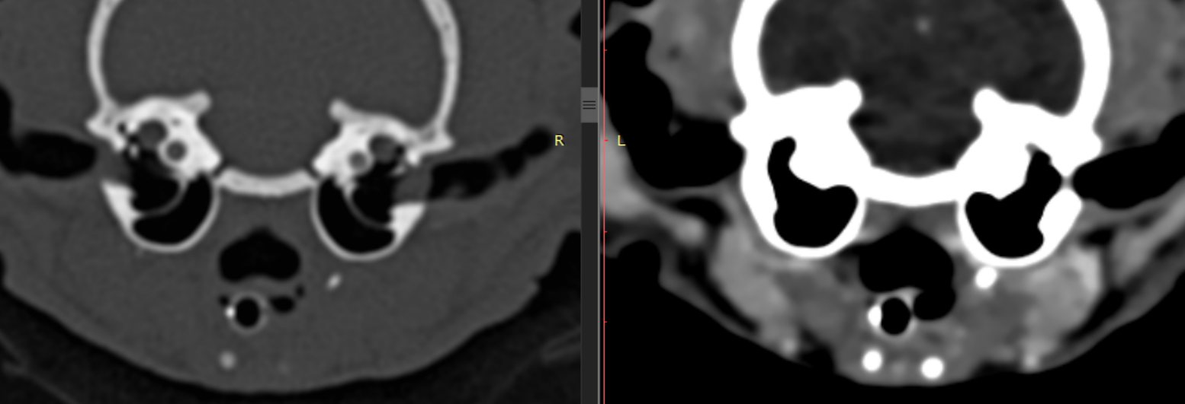
- Целостность костей свода/основания черепа: сохранена
- Целостность скелета верхней челюсти: сохранена
- Ретробульбарное пространство: без патологических изменений
- Целостность скелета нижней челюсти: сохранена
- Носовая полость, решетчатая кость, пазухи: без патологических изменений
- Область носоглотки: без патологических изменений
- Заглоточное пространство: на уровне голосовой щели справа, перекрывая ее просвет, визуализируется преимущественно полостное образование неправильной формы с неравномерной по толщине стенкой, заполненное патологическим содержимым диаметром до 13мм.
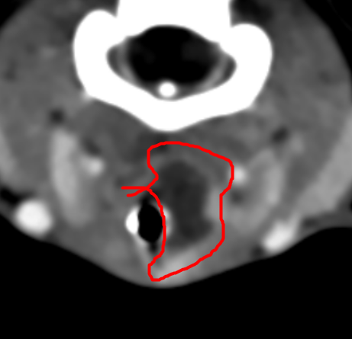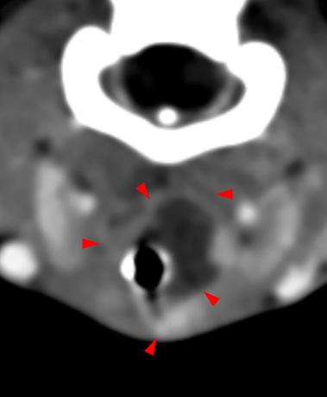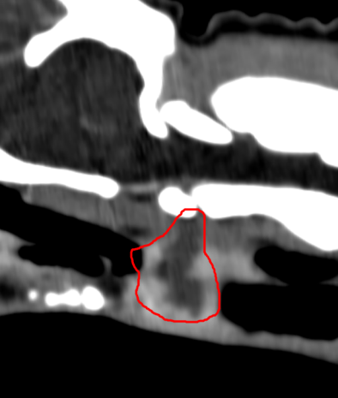
- Лимфатические узлы: ретрофарингеальные л/у увеличены, структура гетерогенная.
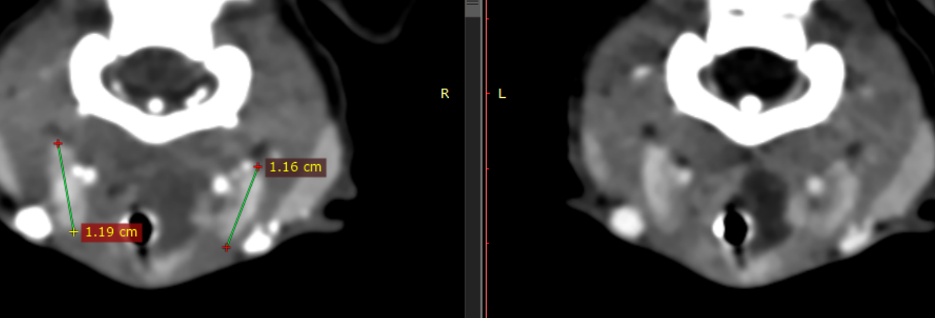
- Слюнные железы: без патологических изменений
- Мягкие ткани: без патологических изменений.
- Головной мозг: без патологических изменений

Заключение: образование гортани (неопластическое поражение? абсцесс?). Региональная лимфаденопатия. КТ признаки наружного билатерального отита.

Ветеринарный врач визуальной диагностики
Хведчук Владимир Юрьевич

Дополнительная информация по визуализации отдельных анатомических структур по запросу лечащего врача.

Данное заключение не является окончательным диагнозом и должно интерпретироваться лечащим врачом с учетом анамнеза, клинической картины и всех других методов диагностики. Заключение содержит профессиональные термины и может быть сложно для понимания лицам без соответствующего образования.

